《微积分（下）》自测试卷4
（时间120分钟，总分100）
学院（系） 专业班
姓 名： 成绩报告表序号：
- 填空题
1．[3分] 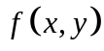在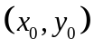的一阶偏导数连续是在可微的 条件
2．[3分]幂级数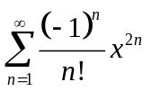在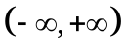的和函数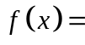
3．[3分] 幂级数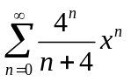的收敛半径为
4．[3分]设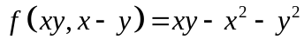，则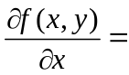 ，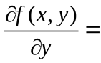
5．[3分]设区域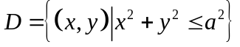，当 时，二重积分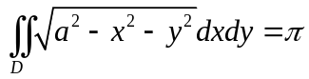
6、[3分]方程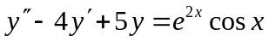的特解形式可设为
- 计算
1、[4分]求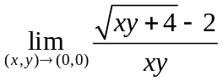
2、[5分]设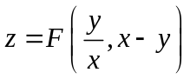，其中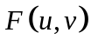具有一阶连续偏导数，求的全微分
3、[6分]设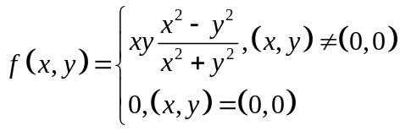，求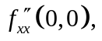 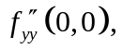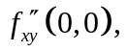
4、[6分]求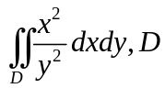由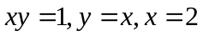所围
5、[6分] 求由曲面及所围立体的体积
6、[7分将函数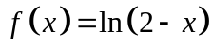展开为的幂级数，并写出收敛范围
7、[6分] 判别正项级数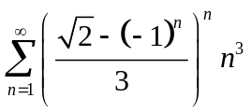的敛散性
8、[7分] 求微分方程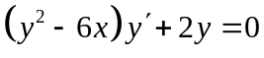的通解
9、[7分] 设函数在内满足关系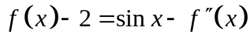，且曲线与轴切于点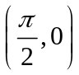，求
10、[8分]某公司的甲乙两厂生产同一种产品，月产量分别为（千件），甲厂的月生产成本为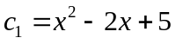（千元），乙厂的月生产成本为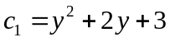（千元），若要求该产品每月总产量为8千件，并使总成本最少，求各厂的最优产量及相应的最优成本。

- 证明题
1、[5分] 设函数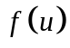处处连续，且满足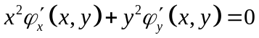，求证：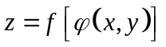满足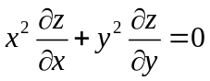
2、[7分] 设连续，求证：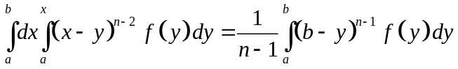
3、[8分] 设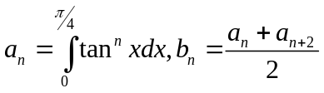，证明：级数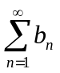收敛

参考答案及提示
- 充分，绝对收敛；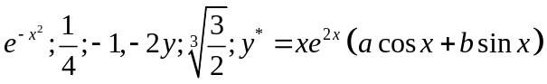
二、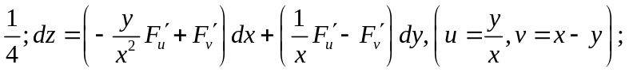用定义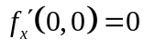，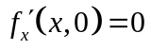，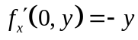，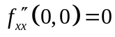，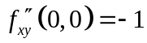；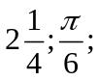
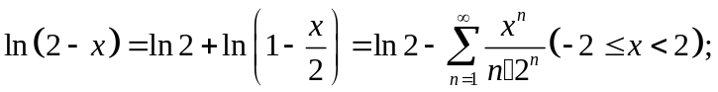收敛；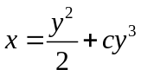；
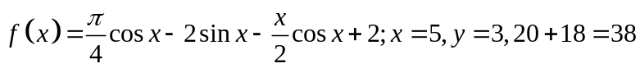
三、1、2、略；3、提示： 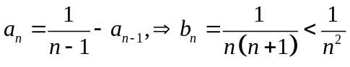，用比较判别法

